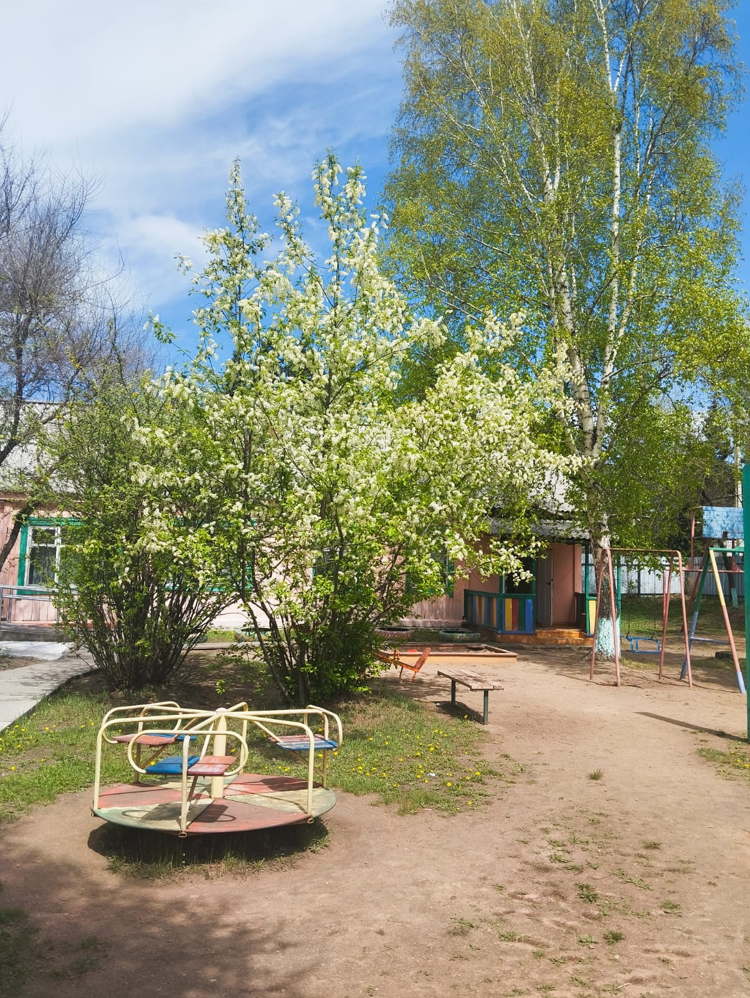

673060, Забайкальский край, село Красный Чикой
Ул. Советская,22
Тел. 8(30230)2-10-89

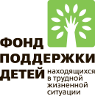
Организация комплексного сопровождения семей в рамках деятельности специализированной социальной службы
«ДОМАШНИЙ МИКРОРЕАБИЛИТАЦИОННЫЙ ЦЕНТР»
( методические материалы из опыта работы Государственного учреждения социального обслуживания «Красночикойского комплексного центра социального обслуживания населения «Черёмушки» Забайкальского края)
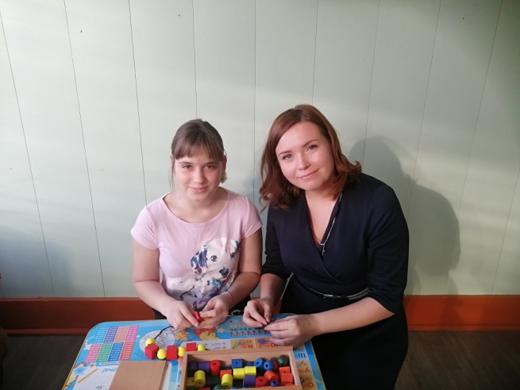
Красный Чикой
2024

Государственное учреждение социального обслуживания
«Красночикойский комплексный центр социального обслуживания населения «Черёмушки»
Забайкальского края

Организация комплексного сопровождения семей, воспитывающих детей-инвалидов, детей с тяжелыми множественными нарушениями развития, детей с ограниченными возможностями здоровья и детей раннего возраста (от 0 до 3 лет) с нарушениями в развитии или с высокой степенью риска появления нарушений в рамках деятельности специализированной социальной службы
«ДОМАШНИЙ МИКРОРЕАБИЛИТАЦИОННЫЙ ЦЕНТР»

Информационно - методическое пособие для специалистов, работающих с детьми с особенностями развития

Красный Чикой
2024

Организация комплексного сопровождения семей, воспитывающих детей-инвалидов, детей с тяжелыми множественными нарушениями развития, детей с ограниченными возможностями здоровья и детей раннего возраста (от 0 до 3 лет) с нарушениями в развитии или с высокой степенью риска появления нарушений в рамках деятельности специализированной социальной службы
«Домашний микрореабилитационный центр»/ методические материалы из опыта работы Государственного учреждения социального обслуживания «Красночикойского комплексного центра социального обслуживания населения «Черёмушки» Забайкальского края/- Красный Чикой,2024,- 14 страниц
СОСТАВИТЕЛЬ:
Н.В.Матвеева, директор Государственного учреждения социального обслуживания «Красночикойский комплексный центр социального обслуживания населения «Черёмушки» Забайкальского края

В данном пособии представлена организация деятельности специализированной социальной службы «Домашний микрореабилитационный центр» на базе Государственного учреждения Забайкальского края «Красночикойский комплексный центр социального обслуживания населения «Черёмушки» в рамках проекта по созданию специализированной социальной службы «Домашний микрореабилитационный центр» «Добро без границ», получившего грантовую поддержку Фонда поддержки детей, находящихся в трудной жизненной ситуации.
Содержание
Введение………………………………………………….
I.Основное содержание деятельности специализированной социальной службы «Домашний микрореабилитационный центр»………………………………………………………
II. Этапы работы специализированной социальной службы «Домашний микрореабилитационный центр»………….
1Этап. Организация деятельности структурного подразделения «Домашний микрореабилитационный центр», подготовка кадровых ресурсов, разработка методической базы для работы подразделения………….
2Этап. Формирование целевых групп…………………….
3Этап.Реализация программ работы с детьми и их семьями с помощью внедрения эффективных механизмов комплексного решения реабилитации и абилитации…….
4Этап.Организация информационного сопровождения, распространение опыта работы специализированной социальной службы в рамках реализации проекта………
III.Основные результаты деятельности специализированной социальной службы «Домашний микрореабилитационный центр»…………………………

Введение
Целью организации реабилитации и абилитации детей-инвалидов и детей с ограниченными возможностями здоровья является создание реабилитационного пространства направленного на полноценную реабилитацию и абилитацию, обеспечение непрерывности и доступности в домашних условиях.
В настоящее время семьи, воспитывающие детей - инвалидов и детей с ограниченными возможностями здоровья сталкиваются с рядом проблем, ограничивающие обеспечению непрерывного процесса комплексной реабилитации и абилитации ребенка:
1.Отдаленность места проживания семьи от районного центра.
2.Тяжелое материальное положение, затрудняющее приобретение необходимого реабилитационного и развивающего оборудования и коррекционно-развивающего материала для непрерывного процесса реабилитации, социализации и гармоничного развития ребенка.
3.Низкая мотивированность родителей (законных представителей) на выполнение реабилитационных и абилитационных мероприятий в связи с эмоциональным выгоранием.
4.Низкий уровень информированности семей в вопросах реабилитации и абилитации детей-инвалидов и детей с ограниченными возможностями здоровья.
Учитывая актуальные потребности семьи, воспитывающей ребенка- инвалида и детей с ограниченными возможностями, опираясь на запросы родителей, появилась потребность в создании новой формы работы, позволяющей успешно социализировать детей, учитывая индивидуальный подход к каждой семье.
В Красночикойском районе на 01.01.2022 года проживало детей-инвалидов – 77, детей с тяжелыми множественными нарушениями развития – 20, детей с ограниченными возможностями здоровья - 89 человек, детей раннего возраста (от 0 до 3 лет) с нарушениями в развитии или с высокой степенью риска появления нарушений – 26, семьей с детьми целевой группы – 319, именно они стали целевой группой проекта по созданию специализированной социальной службы «Домашний микрореабилитационный центр», получившего грантовую поддержку Фонда поддержки детей, находящихся в трудной жизненной ситуации, в сумме 2946745 рублей.
Целью проекта является создание социальной службы "Домашний микрореабилитационый центр" в Красночикойском районе, как реабилитационное пространство направленное на полноценную реабилитацию и абилитацию, oбеспечение доступности и непрерывности услуг для детей целевой группы в домашних условиях.
Для достижения цели проекта на базе Государственного учреждения социального обслуживания «Красночикойский комплексный центр социального обслуживания населения «Черёмушки» Забайкальского края была организована специализированная социальная служба «Домашний микрореабилитационный центр».
Создание специализированной социальной службы «Домашний микрореабилитационный центр» способствует повышению качества, доступности и непрерывности реабилитационных и абилитационных услуг для детей целевой группы; оказанию помощи и поддержки в успешной социальной адаптации семьи, воспитывающей таких детей; координации деятельности специалистов, оказывающих услуги семье; обучению родителей и лиц, осуществляющих уход за детьми.

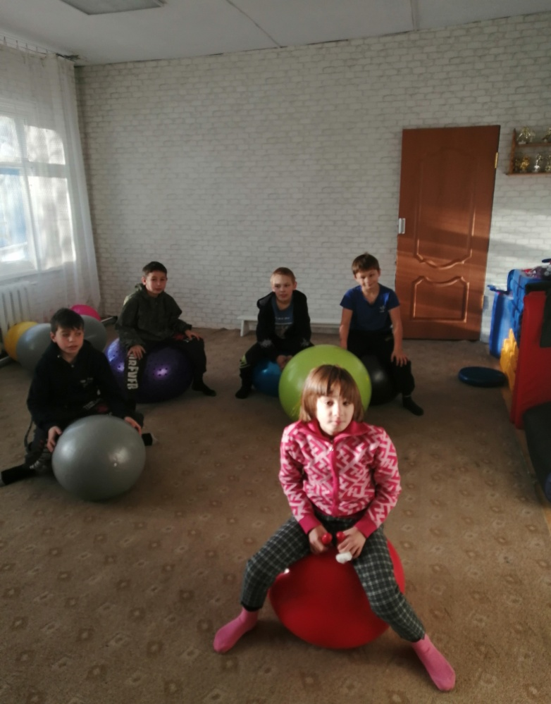
- Основное содержание деятельности специализированной социальной службы «Домашний микрореабилитационный центр»

Деятельность службы направлена на содействие в организации комплексной помощи ребенку с инвалидностью или ограниченными возможностями здоровья с целью его оптимального развития и адаптации в обществе при непосредственном участии семьи и ближайшего окружения на дому.
В случае необходимости решения проблем межведомственного характера в состав службы приглашаются специалисты органов и (или) учреждений, участвующих в предоставлении семье целевой группы различных видов реабилитационных и реабилитационных услуг.
Деятельность службы предусматривает:
- выявление семей, воспитывающих, детей-инвалидов, детей с тяжелыми множественными нарушениями развития, детей с ограниченными возможностями здоровья и детей раннего возраста (от 0 до 3 лет) с нарушениями в развитии или с высокой степенью риска появления нарушений, нуждающихся в услугах «Домашнего микрореабилитационного центра»;
- информирование семей об услугах «Домашнего микрореабилитационного центра»;
- проведение диагностического обследования психофизического развития ребенка, психоэмоционального состояния родителей на дому, в том числе в дистанционном формате;
- подбор необходимого реабилитационного и развивающего оборудования для организации деятельности «Домашнего микрореабилитационного центра» для каждого ребенка;
- консультирование родителей по использованию реабилитационного и развивающего оборудования на дому;
- проведение психолого-педагогических обучающих мероприятий для родителей по развитию ребенка с тяжелыми нарушениями на дому, в том числе в дистанционном формате;
- включение родителей в процесс реабилитации и абилитации ребёнка;
- оказание социально-психологической помощи родителям в домашних условиях, в том числе в дистанционном формате;
- подключение семей к социальным и реабилитационным ресурсам Забайкальского края, Красночикойского района через консультирование, предоставление информации по различным вопросам, организацию встреч со специалистами, необходимыми для оказания профессиональной помощи семье, воспитывающей ребенка с ограниченными возможностями, в том числе в дистанционном формате;
- информирование специалистов организаций, предоставляющих услуги населению, о потребностях семей воспитывающих, детей-инвалидов, детей с тяжелыми множественными нарушениями развития, детей с ограниченными возможностями здоровья и детей раннего возраста (от 0 до 3 лет) с нарушениями в развитии или с высокой степенью риска появления нарушений в их услугах.
Специализированная социальная служба «Домашний микрореабилитационный центр» использует две технологии:
1.«Микрореабилитация на дому» - предполагает оказание комплексной реабилитации и абилитации детям-инвалидам и детям с ограниченными возможностями здоровья, консультативной помощи родителям (законным представителям) для повышения их уровня социально-педагогической компетенции в вопросах реабилитации и абилитации детей, а так же их обучение по использованию реабилитационного оборудования.
2.Социальный пункт проката реабилитационного и развивающего оборудования «К жизни без ограничений» - это возможность получения реабилитационного оборудования и коррекционно – развивающего материала для непрерывного процесса реабилитации, социализации и гармоничного развития детей-инвалидов и детей с ограниченными возможностями здоровья в семье.
В деятельности «Домашнего микрореабилитационного центра» предусмотрено сочетание двух направлений, которые взаимодополняют друг друга, позволяют расширить возможности социальной реабилитации и абилитации целевой группы проекта, проживающих как в отдаленных селах Красночикойского района, так и непосредственно в с. Красный Чикой.
- Этапы работы специализированной социальной службы «Домашний микрореабилитационный центр»

При организации деятельности службы выполнялись следующие этапы:
1.Этап. Организация деятельности структурного подразделения «Домашний микрореабилитационный центр», подготовка кадровых ресурсов, разработка методической базы для работы подразделения.
На базе Государственного учреждения социального обслуживания «Красночикойский комплексный центр социального обслуживания населения «Черёмушки» Забайкальского края (далее-учреждение) было создано структурное подразделение- специализированная социальная служба «Домашний микрореабилитационный центр».
Издан приказ «О создании специализированной социальной службы «Домашний микрореабилитационный центр», В Устав внесены изменения о структуре учреждения, внесены дополнения в должностные инструкции специалистов, внесены изменения в штатное расписание. Для обеспечение работы службы, четыре специалиста прошли повышение профессиональной компетенции. Два специалиста (педагог-психолог и инструктор по физической культуре) дистанционно прошли обучение в Государственном автономном учреждение социального обслуживания Московской области «Комплексный центр социального обслуживания и реабилитации «Егорьевский» по теме: «Практические аспекты реализации программы реабилитации детей-инвалидов с тяжелыми формами заболеваний - «Домашний микрореабилитационный центр». По окончанию обучения получили удостоверение о повышении квалификации установленного образца.
Два специалиста (директор и специалист по социальной работе) выезжали в г.Славгород Алтайского края, где прошли обучение на профессиональной стажировочной площадке, по направлению «Социальная реабилитация и абилитация детей-инвалидов в деятельности специальных служб «Домашний микрореабилитационный центр».
По завершению занятий были вручены сертификаты.

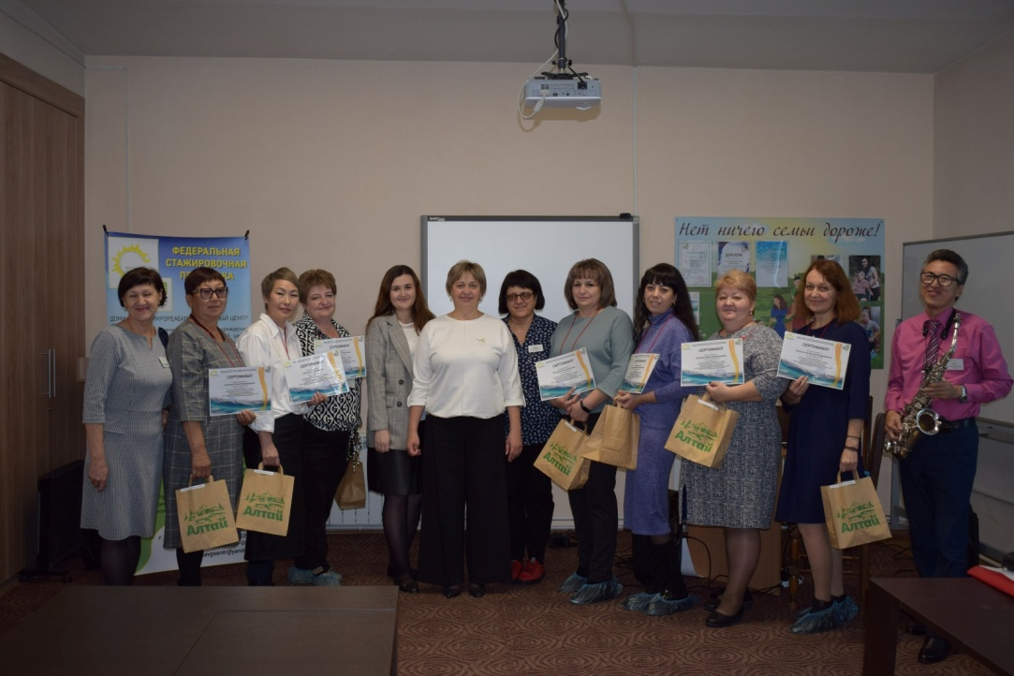

2.Этап. Формирование целевых групп.
Специалистами учреждения поэтапно были сформированы целевые группы:
- дети-инвалиды - 77 человек;
- дети с тяжелыми множественными нарушениями развития - 20 человек;
- дети с ограниченными возможностями здоровья - 89 человек;
- дети раннего возраста (от 0 до 3 лет) с нарушениями в развитии или с высокой степенью риска появления нарушений - 26 человек;
- семьи воспитывающие детей целевой группы -212.
Было проведено диагностическое исследование семей, по итогам диагностики были выявлены проблемы, которые в дальнейшем были использованы в составлении индивидуальной программы развития ребенка.
3.Этап. Реализация программ работы с детьми и их семьями с помощью внедрения эффективных механизмов комплексного решения реабилитации и абилитации.
Специалистами учреждения проводилась реабилитационная работа в рамках специализированной социальной службы «Домашний микрореабилитационый центр» по технологии «Микрореабилитация на дому»:
- специалистами учреждения были проведены диагностические исследования всех семей целевой группы. После определения проблем семьи, выяснили, какой специалист требуется, разработаны индивидуальные программы развития для каждого ребенка, был составлен план-график выездов, за рабочий период было осуществлено 52 выезда.

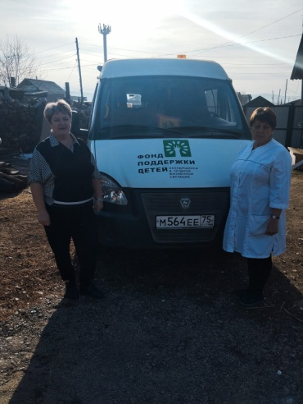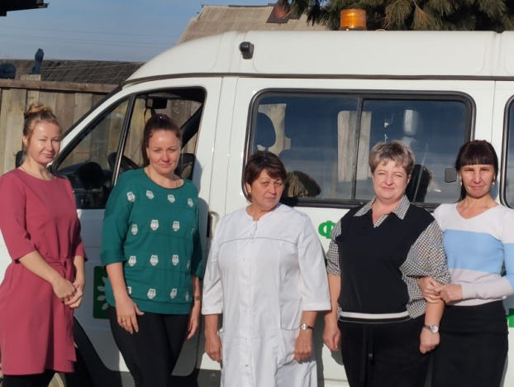

- организована комплексная реабилитация и абилитация детей целевой группы в домашних условиях в привычной для ребенка благоприятной атмосфере, в результате социальные услуги получили ???? детей целевой группы. Услуги оказывались по индивидуальным потребностям, согласно составленной индивидуальной программы развития, это социальные услуги логопеда, социальные услуги лечебно физической культуры, услуги массажа, услуги физической культуры, социально-педагогические услуги;

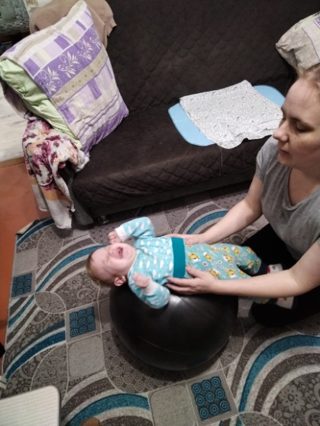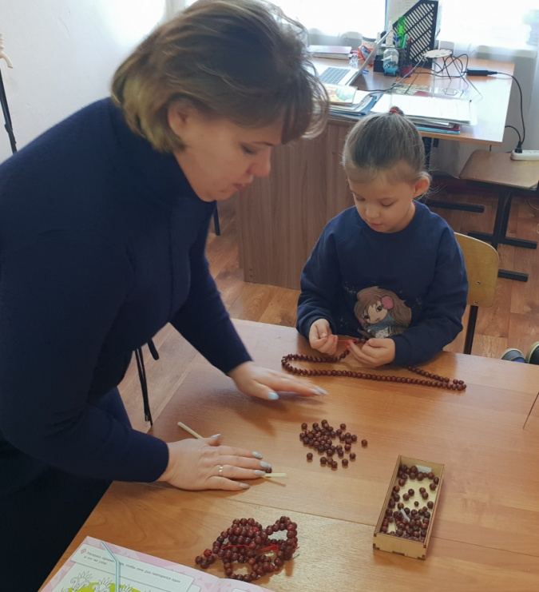

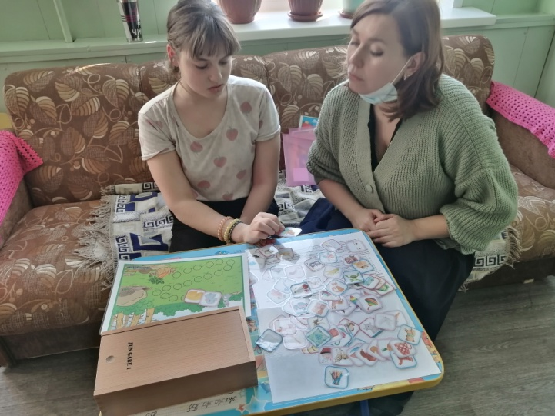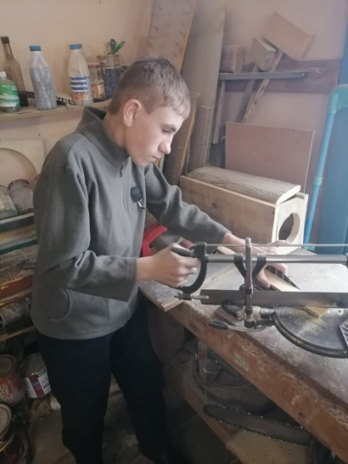

- оказание консультативной помощи родителям (законным представителям) для повышения их уровня социально-педагогической компетенции в вопросах воспитания, развития и реабилитации детей целевой группы, в том числе в дистанционном формате, было оказано ??? консультативных услуг;
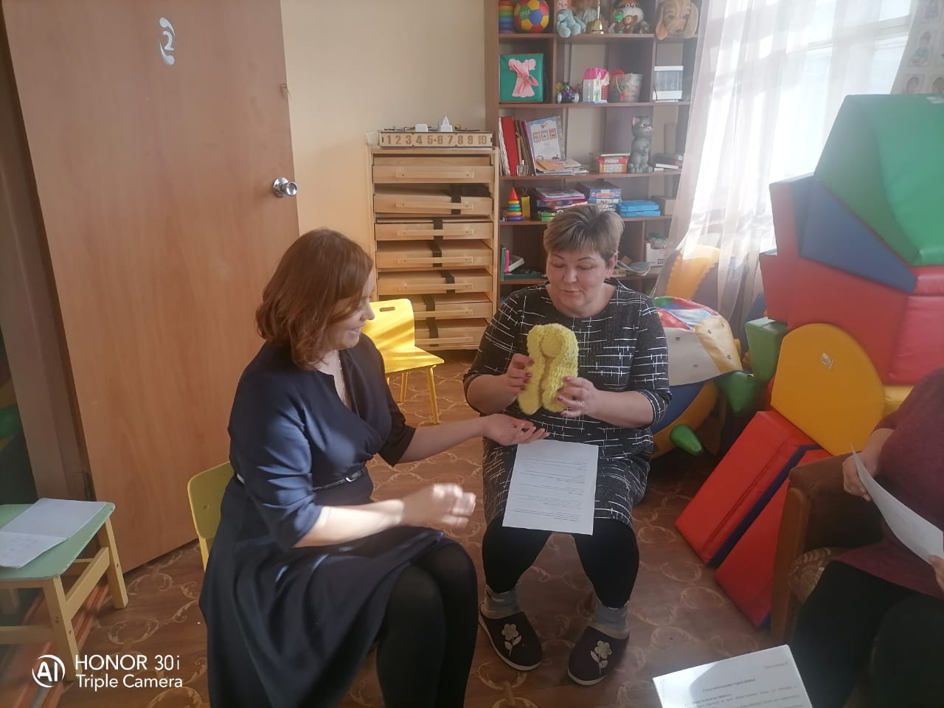

- проведены практические занятия со специалистами учреждения по использованию реабилитационного и развивающего оборудования в домашних условиях, где ознакомились с функциональным назначением оборудования и приобрели практические навыки использования оборудования, так же ознакомились с инструкциями по технике безопасности;
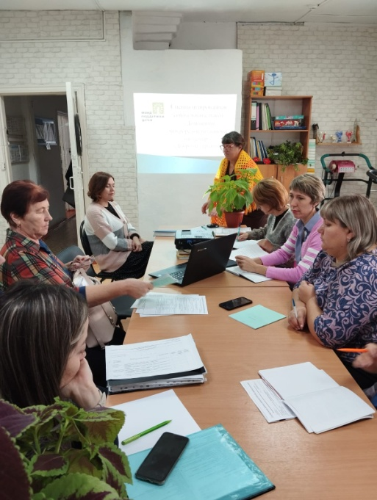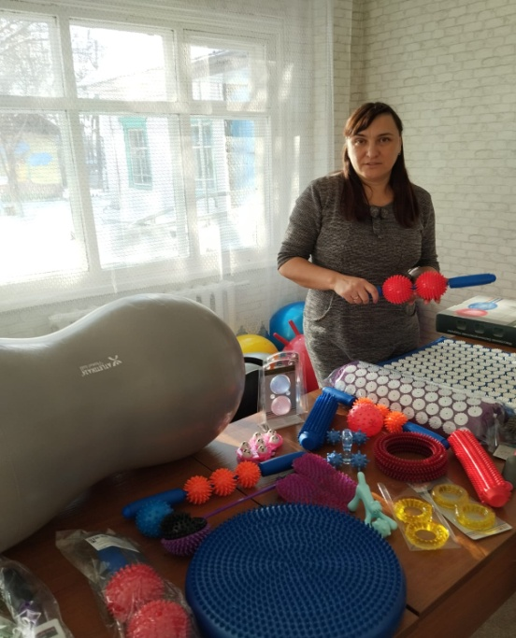
- согласно разработанной программе «Ступени к новым вершинам», направленной на снятие тревожности и повышение жизненного тонуса родителей (законных представителей) детей целевой группы проведены тренинговые занятия с применением различных технологий.
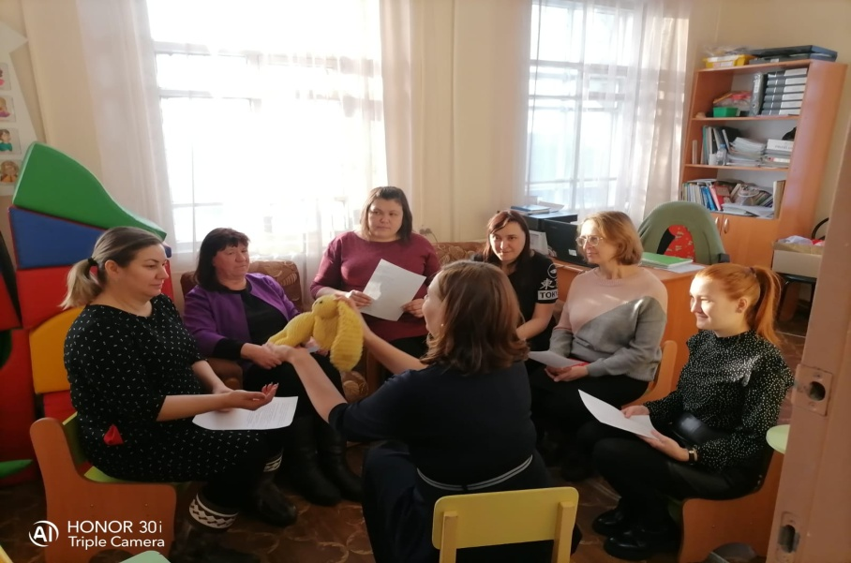
- организована деятельность работы родительского клуба «Шаг на встречу» для родителей (законных представителей) детей целевой группы. Проведены индивидуальные консультации с представителями целевой группы, обучение коррекционно- развивающим технологиям.
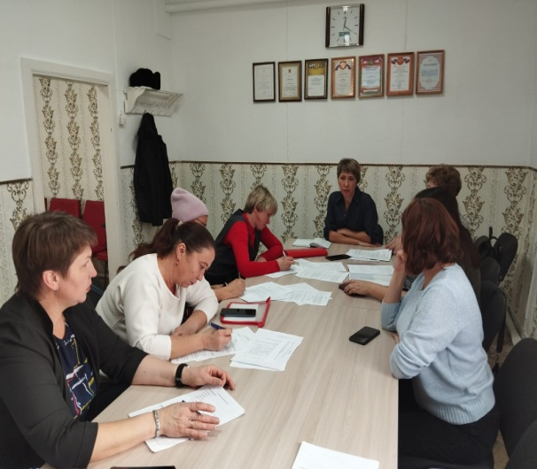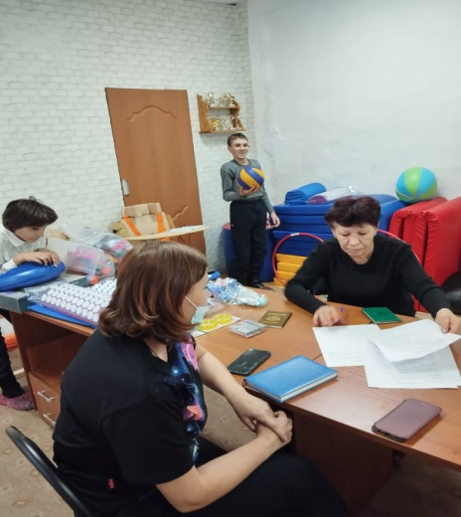
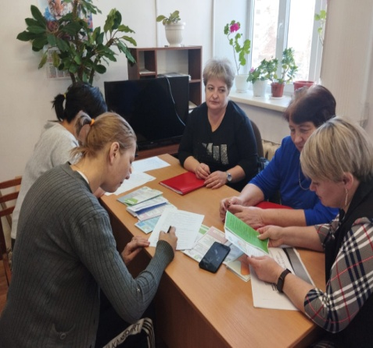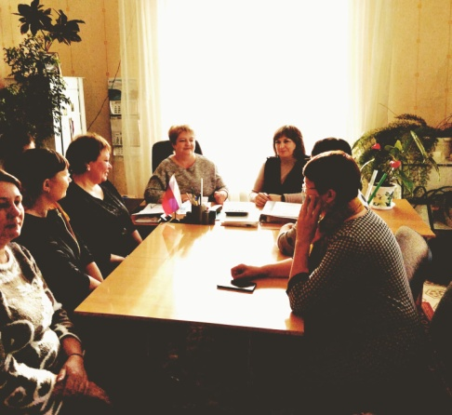
Проводимые мероприятия повышают уровень компетентности родителей (законных представителей) в вопросах реабилитации и абилитации детей с инвалидностью и детей с ограниченными возможностями здоровья, оказывают помощь и поддержку в успешной социальной адаптации семьи, воспитывающей «особенного ребенка».
С целью обеспечения непрерывности реабилитационного процесса детей-инвалидов, родители получили возможность получение квалифицированнйо консультативной помощи специалистов, не выходя их дома (посредством переписки по электронной почте, по скайпу, с использованием мессенджера Whatsapp).

На базе учреждения открыт социальный пункт проката реабилитационного и развивающего оборудования «К жизни без ограничений». Это возможность получения реабилитационного оборудования и коррекционно – развивающего материала для непрерывного процесса реабилитации, социализации и гармоничного развития детей-инвалидов и детей с ограниченными возможностями здоровья в домашних условиях.
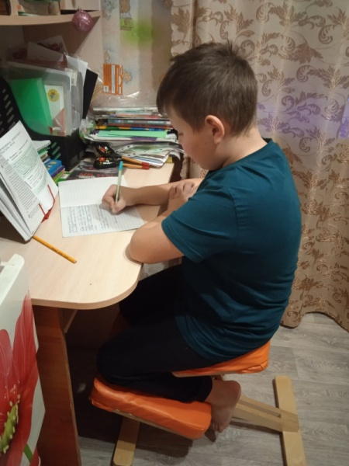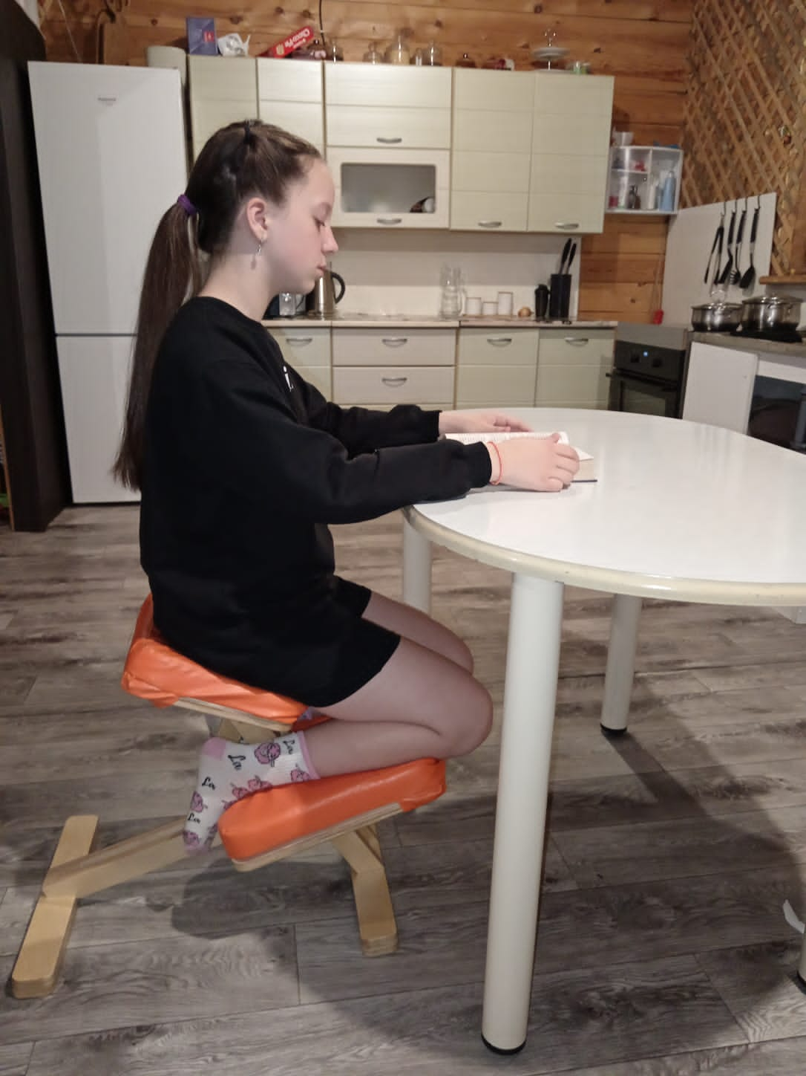
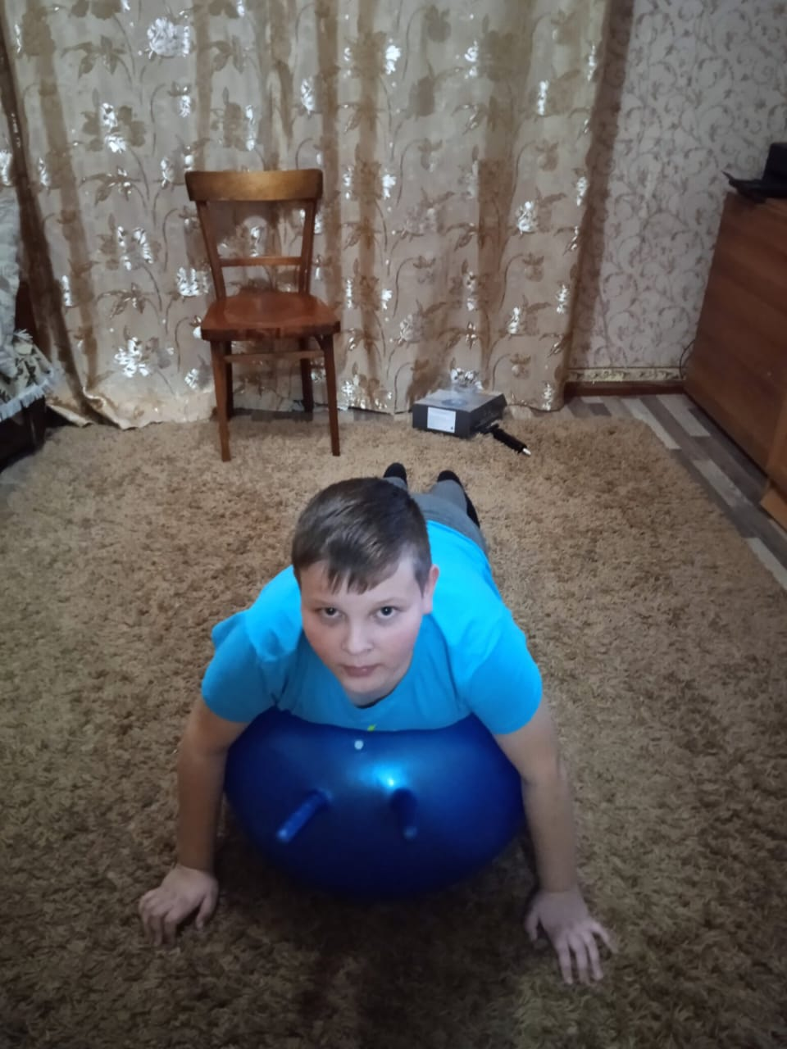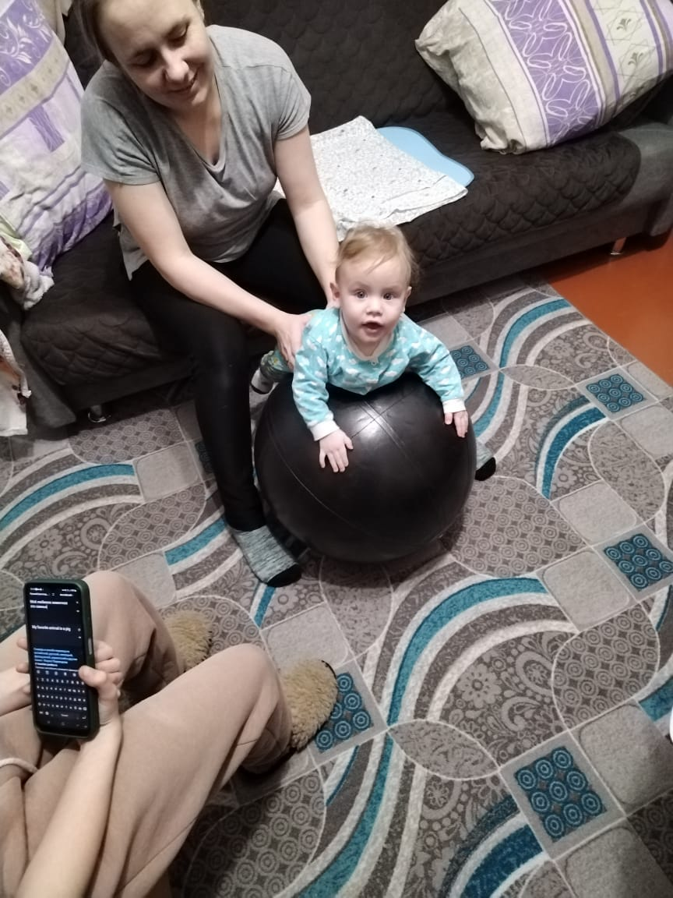

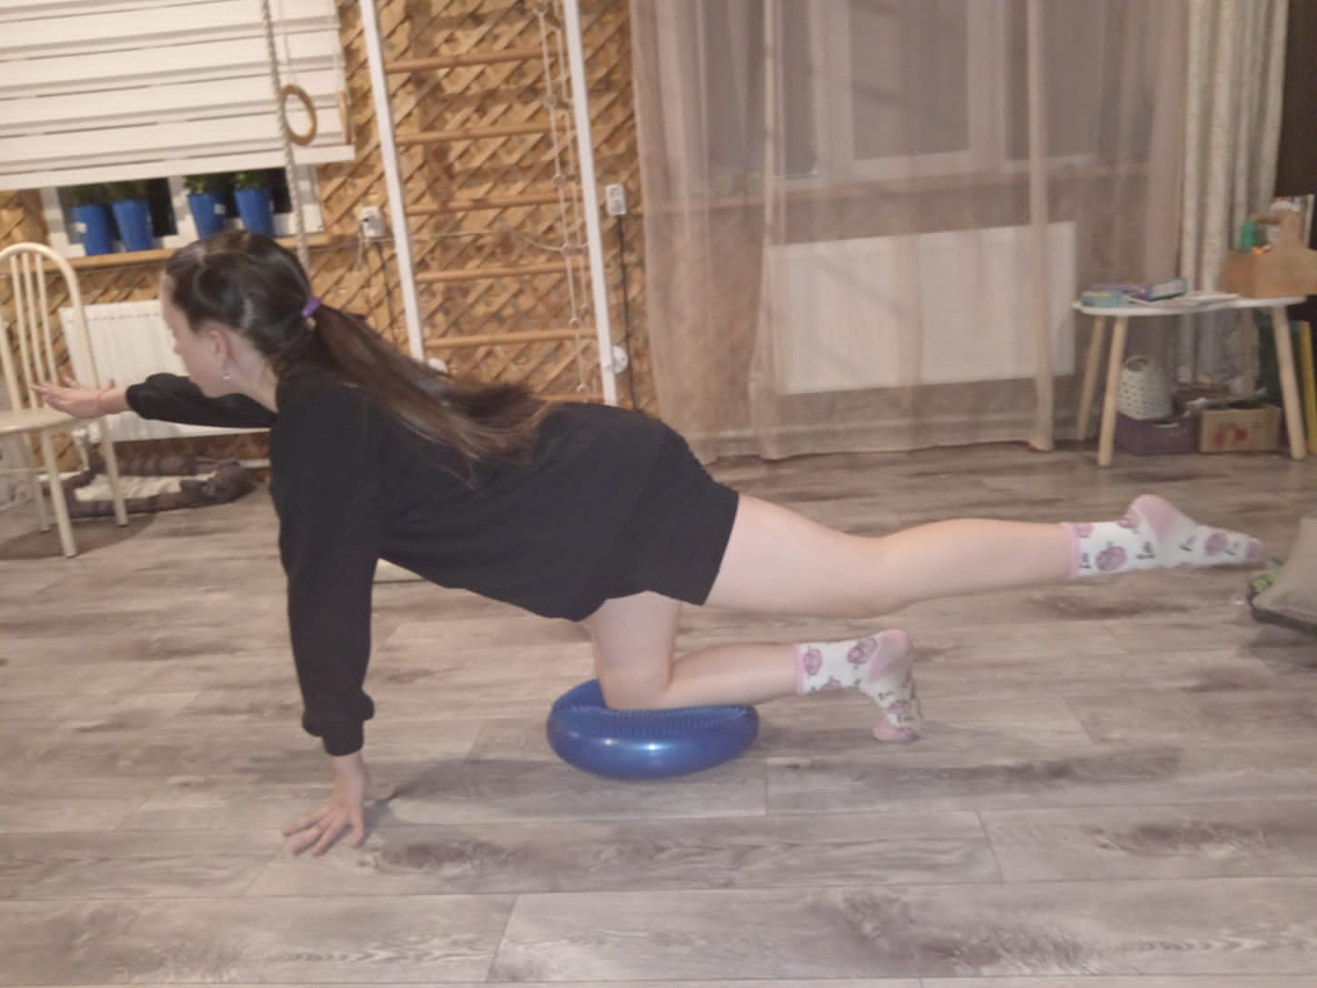

4.Этап. Организация информационного сопровождения, распространение опыта работы специализированной социальной службы
«Домашний микрореабилитационный центр»

Для обеспечения открытости и публичности реализации мероприятий проекта на действующем сайте ГУСО ККЦСОН «Черёмушки» Забайкальского края, создан специальный раздел посвященный проекту (скопировать ссылку с официального сайта). В этом разделе анонсируются мероприятия, реализуемые в рамках проекта, размещены информационно-методические материалы по теме проекта, нормативно-правовые акты, разработанные для реализации проекта.
В течении отчетного периода проводилось информирование о ходе и результатах реализации проекта через освещение:
- на официальном сайте Министерства труда и социальной защиты населения Забайкальского края https://minsoc.75.ru/novosti/340205
- на официальном сайте ГУСО ККЦСОН «Черёмушки» Забайкальского края
http://cheremushki.zabguso.ru/
- в социальных сетях в ВКонтакте (https://vk.com/club217320512),
- в социальных сетях в «Одноклассники» (https://ok.ru/group/70000005068490
Специалисты учреждения и привлеченные специалисты разработали информационно-методические материалы для родителей (законных представителей) детей целевой группы, а так же для информирования населения Красночикойского района.

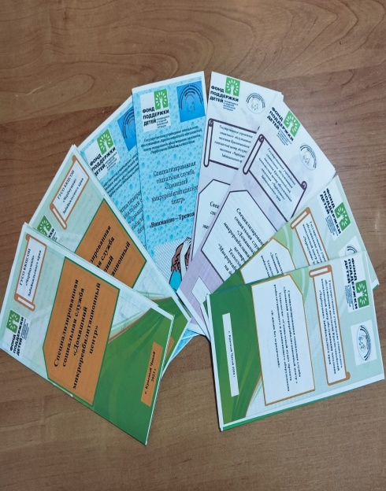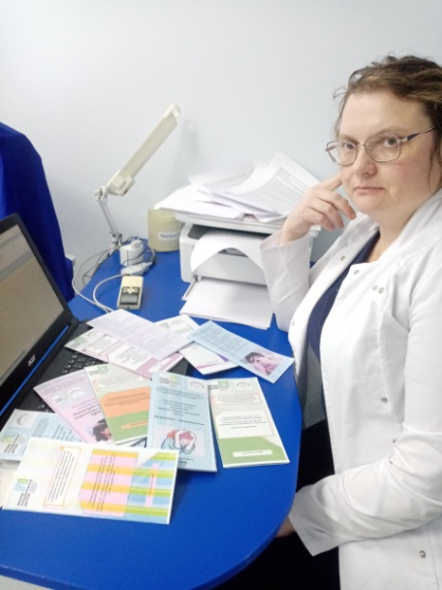

III.Основные результаты деятельности специализированной социальной службы
«Домашний микрореабилитационный центр»

В результате реализации проекта ГУСО ККЦСОН «Черёмушки» Забайкальского края появилось новое структурное подразделение специализированная социальная служба «Домашний микрореабилитационный центр», что позволило расширить круг получателей услуг и спектр предоставляемых социальных услуг детям-инвалидам и детям с ограниченными возможностями здоровья. Ранее такая социальная практика не применялась на территории Красночикойского района. Реализация проекта позволила организовать коммуникативную связь между специалистами и родителями; наладить общение внутри группы родителей; внедрено дистанционное консультирование родителей; разработаны информационно-методические материалы для целевой группы.
В результате реализации проекта:
- повысилась доступность реабилитационных и абилитационных услуг и обеспечение непрерывности реабилитационного процесса, что позволит увеличить количество детей-инвалидов и семей, воспитывающих детей- инвалидов, получивших реабилитационные услуги;
- повысился реабилитационный, интеграционный и коммуникативный потенциал семей, воспитывающих детей-инвалидов, уменьшилось количество семей, находящихся в трудной жизненной ситуации, в связи с нормализацией обстановки:
- повысилось качество жизни детей-инвалидов и детей с тяжелыми множественными нарушениями развития (улучшился эмоциональный фон с негативного или нейтрального на позитивный, повысилась познавательная активность, сформировались основные жизненные компетенции и собственная активность детей);
- повысилась профессиональная компетенция руководителя и специалистов учреждения на базе профессиональной стажировочной площадки Фонда поддержки детей, находящихся в трудной жизненной ситуации, 4 специалиста учреждения расширили свои знания и компетенции в методике проведения реабилитационных занятий;
- повысился уровень компетенции родителей (законных представителей) в вопросах реабилитации и абилитации детей с инвалидностью, их воспитания и ухода, мотивированности родителей (законных представителей) на выполнение реабилитационных мероприятий.

ФОТО С ИТОГОВОГО ЗАСЕДАНИЯ

